**Soloist מדריך למשתמש**

**גרסה 1.0**

🎼

**🎜 🎶 🎝**

**חנן וולט**

**‏10/10/2020**

**האוניברסיטה הפתוחה**

**תוכן עניינים**

1 מבוא 2

2 כניסה למערכת 2

3 סרגל הניווט (Navigation Bar) 3

4 דף הבית (Home) 4

5 מסך הלחנת מנגינות (Compose) 5

6 מסך אינדקס השירים (Songs) 6

6.1 הצגת פרטי שיר (Songs/Details) 7

6.2 עדכון פרטי שיר (Songs/Edit) 8

6.3 מחיקת שיר (Songs/Delete) 9

6.4 העלאת שיר חדש (Songs/Edit) 10

6.4.1 קבצי שיר לדוגמה להעלאה 10

6.4.2 פורמט קובץ האקורדים 11

7 רישום והתחברות לאתר 12

7.1 רישום עם חשבון מקומי 12

Email Confirmation. 12

7.2 רישום עם חשבון חיצוני 13

7.3 התחברות למערכת 14

7.4 שחזור סיסמא 15

7.5 ניהול חשבון משתמש 16

8 ניהול האתר (Admin) 16

# מבוא

מסמך זה מכיל הדרכה על אופן השימוש במערכת Soloist.

מערכת Soloist היא מערכת Web-ית לחיבור (הלחנה) של מנגינות מאולתרות על-גבי פלייבק נתון. על רגל אחת – בוחרים שיר מהמאגר הקיים במערכת, מגדירים העדפות ע"י בחירת פרמטרים מתאימים כגון – רמת דחיסות, מנעד, כלי נגינה ועוד, ותוך מספר שניות המערכת מחוללת מנגינה חדשה על סמך ההעדפות והאילוצים שצוינו, ומשבצת אותה בקובץ MIDI חדש שאותו היא מורידה למחשב ממנו התחברת.

ניתן גם להעלות שירים חדשים משלך למערכת, ע"י העלאת קובץ MIDI של השיר וקובץ אקורדים תואם בטקסט בפורמט מוגדר מראש המתואר בגוף המדריך, אולם בכדי להעלות שירים משלך יש להירשם תחילה למערכת.

מי ייתן ונפיק מוסיקה מעולה שנוכל ליהנות וללמוד ממנה!

# כניסה למערכת

מערכת Soloist היא מערכת מבוססת Web. לכניסה אל המערכת נווט אל הקישור הבא –

<https://soloist.gear.host/>

ייפתח דף הבית של המערכת, ממנו אפשר לנווט לכל דף אחר (בכפוף להרשאות) –

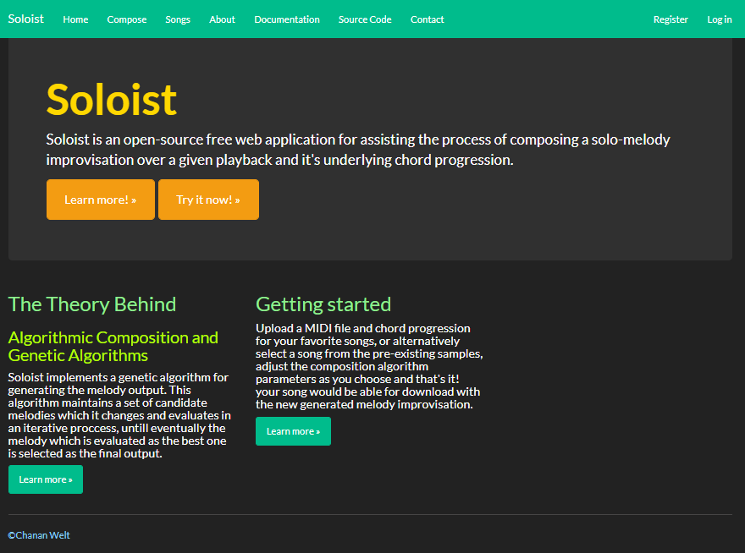

ברוכ/ה הבא/ה !

# סרגל הניווט (Navigation Bar)

פרק זה מכיל סקירה קצרה של מסכי המערכת השונים, ומתאר כיצד לנווט ביניהם באמצעות סרגל הניווט (Navigation Bar).

סרגל הניווט הוא הסרגל המופיע בצבע ירוק בחלקו העליון של המסך –



סרגל זה הוא הכלי המרכזי לניווט בין מסכי המערכת (דפי האתר). בשל חשיבותו הרבה הוא מקובע באופן סטטי בחלק העליון של המסך באופן רוחבי בכל מסכי המערכת.

הטבלה הבאה מכילה מיפוי בין התוויות בסרגל הניווט (עמודה משמאל) לבין המסכים השונים שאליהם המערכת מנווטת לאחר לחיצה על התווית (בעמודה מימין) –

|  |  |
| --- | --- |
| מסך אליו המערכת מנווטת בלחיצה על התווית / פעולה | תווית |
| הלחנת מנגינות | Soloist |
| [דף הבית](#_דף_הבית_(Home)) | Home |
| הלחנת מנגינות | Compose |
| אינדקס מאגר השירים | Songs |
| תקציר המערכת | About |
| מסמכי תיעוד | Documentation |
| קוד מקור | Source Code |
| פרטי יצירת קשר | Contact |
| ניהול האתר. התווית מוצגת בכפוף להרשאות.. | Admin |
| רישום לאתר. התווית מוצגת רק למשתמשים שאינם מחוברים לאתר. | Register |
| ניהול חשבון המשתמש. התווית מוצגת רק למשתמשים המחוברים לאתר. | Hello <user> |
| מסך הזדהות | Log In / Log off |

בפרקים הבאים מתוארים המסכים התפעוליים שלעיל בפירוט.

# דף הבית (Home)

פתח את דף הבית בקישור הבא כפי שמתואר בפרק כניסה למערכת –

<https://soloist.gear.host/>

ייפתח המסך הבא –



הטבלה הבאה מפרטת את הכפתורים בדף ומה קורה אם לוחצים עליהם –

|  |  |
| --- | --- |
| פעולה שהמערכת מבצעת לאחר לחיצה על הכפתור | תווית הכפתור |
| ניווט למסך About (תקציר המערכת) | Learn More >> |
| ניווט למסך הלחנת שירים (מסך Compose) | Try It Now >> |
| הורדת מסמך PDF של עבודת סמינר תאורטית בנושא הלחנה אלגוריתמית ואלגוריתם הגנטיים. מערכת זו מהווה מימוש יישומי של החומר התאורטי המוכל במסמך זה. | The Theory Behind - Learn More >> |
| ניווט למסך מסמכי תיעוד המערכת. | Getting Started - Learn More >> |

# מסך הלחנת מנגינות (Compose)

נווט אל מסך זה מתוך סרגל הניווט ע"י לחיצה על Compose או לחלופין פתח את הקישור הבא –

<https://soloist.gear.host/Composition/Compose>

ייפתח המסך הבא –

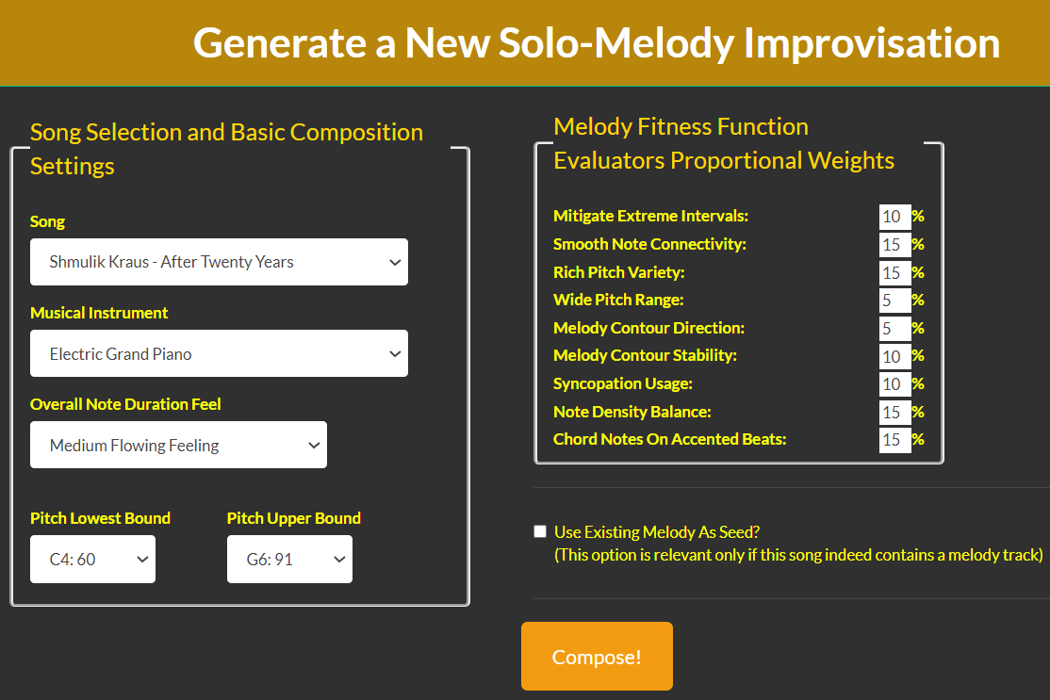

**עקוב אחר השלבים הבאים** –

1. תחת תווית **Song**, בחר שיר מרשימת השירים.
2. תחת תווית **Musical Instrument,** בחר כלי מבוקש לניגון המנגינה החדשה שתיווצר.
3. תחת תווית**Overall Note Duration Feel ,** בחר את רמת דחיסות הצלילים הכללית – איטי, בינוני, מהיר, או מהיר קיצוני. תחושת המהירות היא ביחס ישר לרמת הדחיסות: כלל שהצלילים דחוסים יותר, הם גם קצרים (ומהירים) יותר, ולהפך.
4. תחת תוויות **Pitch Lowest Bound** ו-**Pitch Upper Bound,** בחר מנעד (טווח) מקסימאלי לתווים שישמשו את המנגינה החדשה שתיווצר. משמאל לנקודתיים, האות משמאל למספר מציינת את שם התו, והמספר מימין לאות מציין את מספר האוקטבה. המספר מימין לנקודתיים מסמן את הערך המקודד של התו בפרוטוקול MIDI. שים 🎔: המנעד חייב להיות לפחות אוקטבה אחת (12 חצאי-טונה בין הצלילי הנמוך ביותר לצליל הגבוה ביותר).
5. עבור לחלק הימני של המסך ועדכן במידת הצורך את המשקלים היחסיים של המדדים השונים המשמשים להערכת טיב המנגינה שתיווצר. מתן עודף משקל למדד מסוים תגרום לכך שמבין האלטרנטיבות שהמערכת בוחנת בעת ההלחנה, תינתן העדפה לאלו המקיימות או עומדות בתנאי המדד החזק באופן יותר טוב ביחס ליתר המנגינות. השארת סמן העכבר על מדד תציג Tooltip עם הסבר קצר על מדד זה. שים 🎔: סך המשקלים של כלל המדדים חייב להסתכם ב-100%. ניתן להזין ערך 0 במדדים שאין בהם עניין.
6. בתיבה הסימון ?**Use Existing Melody As Seed** בחר האם ברצונך לבסס את המנגינה החדשה על המנגינה המקורית, או להתעלם מהמנגינה המקורית לחלוטין.
7. לחץ על  **Compose! .**
8. המתן בסבלנות, ותך כמה רגעים קצרים המערכת תוריד אליך קובץ MIDI המכיל את השיר שבחרת עם המנגינה החדשה.

# מסך אינדקס השירים (Songs)

נווט אל מסך זה מתוך סרגל הניווט ע"י לחיצה על Sons או לחלופין פתח את הקישור הבא –

<https://soloist.gear.host/Songs>

ייפתח מסך אינדקס שירים המציג את השירים שהינך מורשה לצפות בהם –

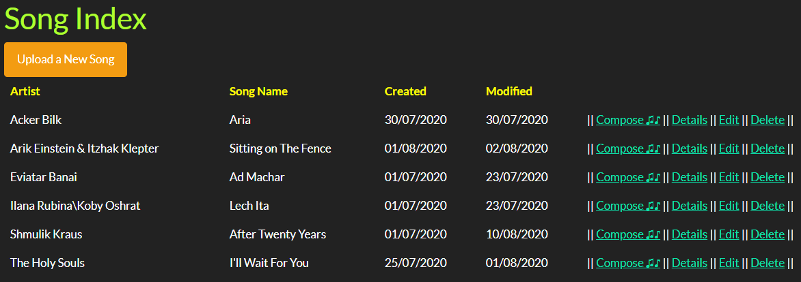

מימין לכל שיר מוצגות בירוק פעולות שהנך מורשה לבצע על השיר (פעולות שאינך מורשה להן יוצגו בלבן/אפור). לחיצה על הפעולה המבוקשת (בכפוף להרשאות) תוביל למסך הרלוונטי –

* **Compose** – ניווט למסך ההלחנה לטובת הלחנת מנגינה חדשה לשיר המבוקש.
* **Details –** ניווט למסך הצגת פרטי שיר להצגת פרטים נוספים על השיר, כמו רצועות הנגינה בקובץ ה-MIDI, רצף האקורדים, BPM, ועוד.
* **Edit** – ניווט למסך עדכון פרטי שיר.
* **Delete** - ניווט למסך מחיקת שיר.

להעלאת שיר חדש למערכת לחץ על  **Upload a New Song** בחלק העליון השמאלי של המסך מתחת לכותרת Song Index**.**

המשך הפרק מפרט את המסכים השונים.

## הצגת פרטי שיר (**Songs/Details**)

נווט אל מסך 'הצגת פרטי שיר' מתוך מסך אינדקס ניהול השירים (<https://soloist.gear.host/Songs>**)** ולחיצה על Details בשורת השיר המבוקש, או לחלופין, אם ידוע לך המספר המזהה (Id) של השיר ניתן להגיע למסך ישירות בקישור [https://soloist.gear.host/Songs/Details/<SongId>](https://soloist.gear.host/Songs/Details/16). יפתח המסך כדלקמן המציג את פרטי השיר –

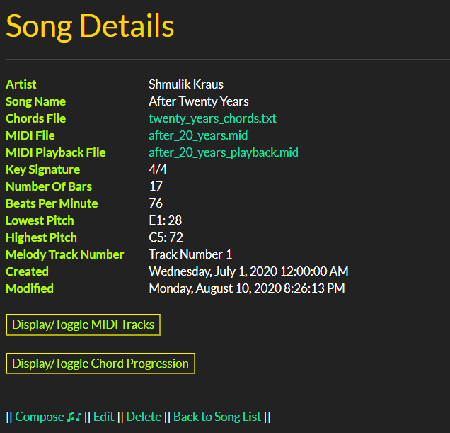

* להצגת פרטי רצועות ה-MIDI של השיר לחץ על  **Display/Toggle MIDI Tracks**  –

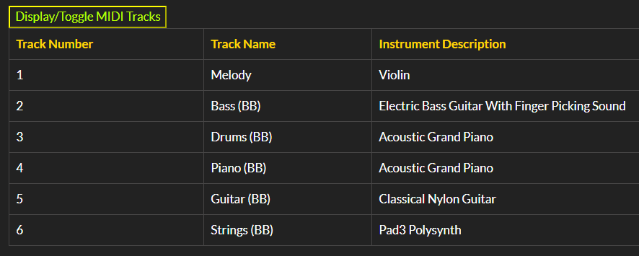

* להצגת רצף האקורדים של השיר  **Display/Toggle Chord Progression**  –

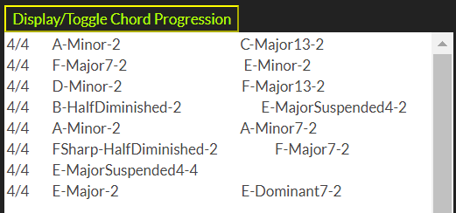

סרגל הניווט התחתון מכיל קישורים למסכי השיר האחרים ולמסך אינדקס השירים הכללי.

## עדכון פרטי שיר (**Songs/Edit**)

נווט אל מסך 'עדכון פרטי שיר' מתוך מסך אינדקס ניהול השירים (<https://soloist.gear.host/Songs>**)** ולחיצה על Edit בשורת השיר המבוקש, או לחלופין, אם ידוע לך המספר המזהה (Id) של השיר ניתן להגיע למסך ישירות בקישור [https://soloist.gear.host/Songs/Edit/<SongId>](https://soloist.gear.host/Songs/Edit/16). יפתח המסך כדלקמן המציג את פרטי השיר עם אפשרות לעריכת חלק מהשדות –

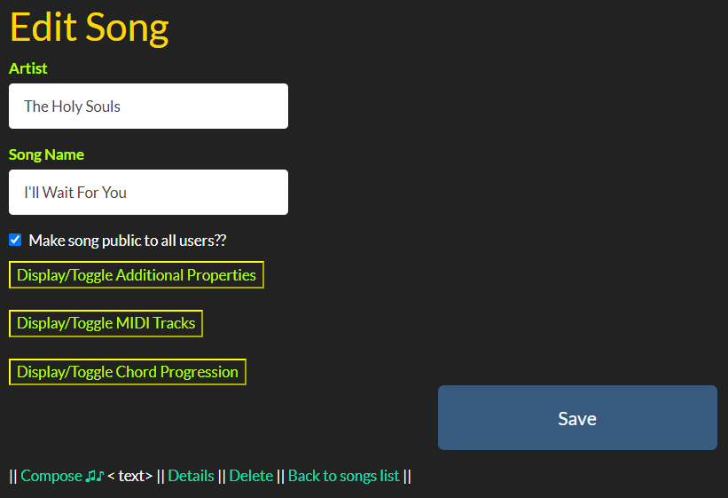

* להצגת מאפיינים נוספים של השיר לחץ על  **Display/Toggle Additional Properties**  .
* להצגת פרטי רצועות ה-MIDI של השיר לחץ על  **Display/Toggle MIDI Tracks**  .
* להצגת רצף האקורדים של השיר  **Display/Toggle Chord Progression**  .

בצע את השינויים המבוקשים ולחץ על  **Save**  לשמירת השינויים שבוצעו.

## מחיקת שיר (**Songs/Delete**)

נווט אל מסך 'מחיקת שיר' מתוך מסך אינדקס ניהול השירים (<https://soloist.gear.host/Songs>**)** ולחיצה על Edit בשורת השיר המבוקש, או לחלופין, אם ידוע לך המספר המזהה (Id) של השיר ניתן להגיע למסך ישירות בקישור [https://soloist.gear.host/Songs/Delete/<SongId>](https://soloist.gear.host/Songs/Delete/64). יפתח מסך כדלקמן –

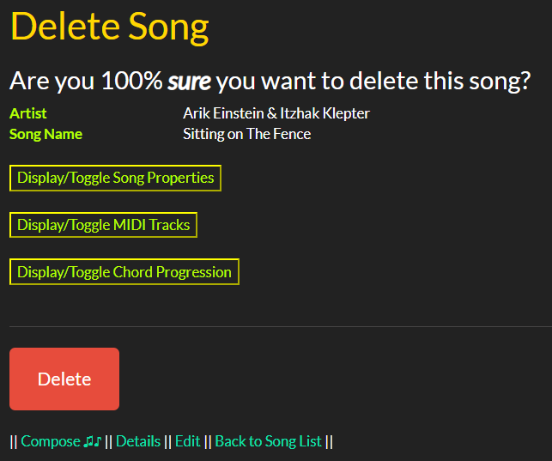

* להצגת מאפיינים נוספים של השיר לחץ על  **Display/Toggle Additional Properties**  .
* להצגת פרטי רצועות ה-MIDI של השיר לחץ על  **Display/Toggle MIDI Tracks**  .
* להצגת רצף האקורדים של השיר  **Display/Toggle Chord Progression**  .

למחיקת השיר, לחץ על  **Delete**  .

שים 🎔: פעולה זו הינה בלתי-הפיכה! לאחר לחיצה על Delete השיר נמחק מהמערכת ואין אפשרות לשחזר אותו.

## העלאת שיר חדש (**Songs/Edit**)

נווט אל מסך זה מתוך מסך אינדקס ניהול השירים (<https://soloist.gear.host/Songs>**)** ולחיצה על **Upload a New Song**  בחלקו העליון של המסך, או לחלופין, ניתן להגיע למסך ישירות בקישור <https://soloist.gear.host/Songs/Create>. יפתח המסך הבא –

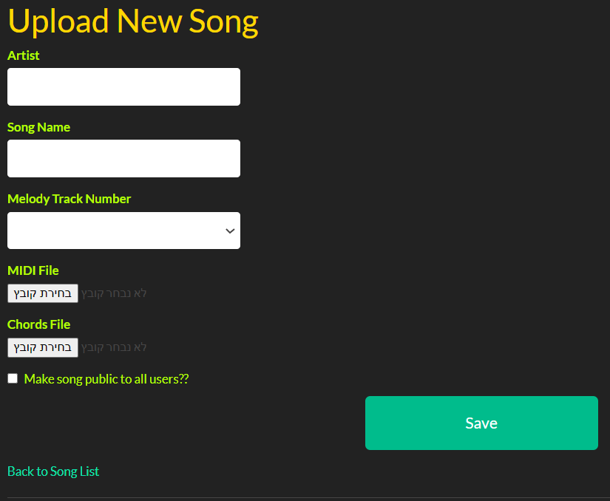

1. הזן בשדה **Artist** את שם המחבר של השיר או שם הזמר המבצע / להקה.
2. הזן בשדה **Song** את שם השיר.
3. בחר בשדה **Melody Track Number** את מספרה הסידורי (אינדקס) של רצועת המנגינה בקובץ ה-MIDI, או לחלופין, אם הקובץ הוא פלייבק ללא אף מנגינה, בחר באפשרות הראשונה – 'This file Does Not Contain a Melody Track'.
4. העלה את קובץ ה-MIDI אל שדה ה- **MIDI File.**
5. העלה את קובץ האקורדים אל שדה ה- **Chords File.** שים 🎔: להבדיל מקובץ ה-MIDI שהיו קובץ סטנדרטי בעל פורמט ידוע (קובץ SMF), קובץ האקורדים הינו קובץ טקסט בפורמט שהוגדר מראש במערכת. פורמט הקובץ המדויק מתואר בהמשך.
6. בכפוף להרשאות, באפשרותך לבחור בתיבת הסימון **Make song public to all users?** אם לחשוף את השיר לכלל המשתמשים במערכת, או האם השיר יהיה זמין רק בפניך ובפני מנהלן המערכת.
7. בצע את השינויים המבוקשים ולחץ על  **Save**  לשמירת השיר במערכת.

### קבצי שיר לדוגמה להעלאה

כדוגמה, ניתן להעלות את השיר הבא: "אחכה לך" / "הנשמות הטהורות". להלן קובצי השיר (קובץ MIDI וקובץ אקורדים), קובץ ה-MIDI מכיל את המנגינה ברצועה מספר 2 –



### פורמט קובץ האקורדים

קובץ האקורדים הנתמך ע"י המערכת הוא קובץ טקסט. בסוף הסעיף מצורף קובץ שכזה לדוגמה. פורמט תוכן הקובץ הוא כדלקמן –

* + הקובץ מורכב משורות המייצגות תיבות, כאשר על כל שורה בקובץ לייצג תיבה בודדת (כל תיבה מיוצגת בשורה נפרדת).
  + על השורות בקובץ להופיע בסדר תואם לסדר התיבות בשיר.
  + מותרות שורות ריקות (שורות רווח) בין שורות התיבות.
  + פורמט כל שורה בקובץ הוא כדלקמן –
    - בראש כל שורה ייכתב המשקל של התיבה בפורמט מונה/מכנה. למשל 3/4 מייצג משקל של שלושה רבעים לתיבה (המונה הוא 3 והמכנה 4).
    - לאחר משקל התיבה תירשם סדרת האקורדים בתיבה מופרדים ביניהם ברווח אחד או יותר. הפרדה עם רווח אחד או יותר נדרשת גם בין המשקל בראש התיבה לבין האקורד הראשון בתיבה. פורמט כל אקורד הוא כדלקמן –
      * שם התו שמהווה את שורש האקורד, מקו ('-'), שם סוג האקורד, מקו ('-') ומספר הפעימות המהוות את משך השהייה של האקורד בתיבה זו. למשל C-Major7-2 מציין אקורד ששורשו הוא התו C (דו( מסוג מז'ור 7, שנמשך לאורך שתי פעימות.
    - שמות תווי שורש האקורד המותרים לשימוש הם השמות המקובלים בטרמינולוגיה של המוסיקה המערבית: A עבור לה, B עבור סי, C עבור דו, וכן הלאה עד ל-G עבור סול. בכדי לציין תו עם סימן התק (דיאז או במול), יש להוסיף לתו את הסיומת Sharp או Flat בהתאמה. למשל CSharp מציין את התו דו-דיאז C#, ואילו BFlat למשל מציין את התו סי-במול Bb.
    - שמות סוגי האקורדים המותרים הם אלו שבעמודה השמאלית בטבלה שלהלן (עמודת קוד סוג אקורד) –

|  |  |
| --- | --- |
| תיאור | קוד סוג אקורד |
| אקורד מוקטן(1-3b-5b-7b) | Diminished |
| אקורד 7: מז'ור עם תוספת ספטימה קטנה (1-3-5-7b) | Dominant7 |
| אקורד 7 עם 3 מוחלף ב-4 (1-4-5-7b) | Dominant7Suspended4 |
| אקורד 7 עם דרגה חמישית מוגדלת (1-3-5#-7b) | Dominant7Augmented5 |
| אקורד 7 עם דרגה תשיעית מוקטנת (1-3-5-7b-9b) | Dominant7b9 |
| אקורד 7 עם דרגה תשיעית מוגדל (1-3-5-7b-9#) | Dominant7Sharped9 |
| אקורד חצי-מוקטן (1-3b-5b-7) | HalfDiminished |
| אקורד מז'ור משולש (1-3-5) | Major |
| אקורד מז'ור משולש בתוספת הדרגה ה-6 (1-3-5-6) | Major13 |
| אקורד משולש עם דרגה שלישית מוחלפת ברביעית (1-4-5) | MajorSuspended4 |
| אקורד מז'ור משולש עם דרגה חמישית מוגדלת (1-3-5#) | MajorAugmented5 |
| אקורד מז'ור עם תוספת ספטימה גדולה (1-3-5-7) | Major7 |
| אקורד מינור משולש (1-3b-5) | Minor |
| אקורד מינור משולש בתוספת הדרגה ה-6 (1-3b-5-6) | Minor6 |
| אקורד מינור בתוספת ספטימה קטנה (1-3b-5-7b) | Minor7 |
| אקורד מינור בתוספת ספטימה גדולה (1-3b-5-7) | MinorMajor7 |

להלן קובץ אקורדים לדוגמה להמחשת הפורמט שתואר לעיל:



# רישום והתחברות לאתר

חלק מהפעולות באתר (למשל הלחנת מנגינות) זמינות לכלל המשתמשים, בין אם הם רשומים לאתר ובין אם לאו. פעולות אחרות (למשל העלאת שיר חדש), דורשות הזדהות מוקדמת בתור משתמש רשום לאתר. פרק זה מתאר את תהליך ההרשמה והזדהות באתר.

## רישום עם חשבון מקומי

סעיף זה מתאר כיצד להירשם למערכת עם חשבון מקומי. אפשרות נוספת היא להזדהות עם חשבון חיצוני (למשל חשבון של Google). בכדי לבצע רישום חשבון מקומי במערכת, נווט אל מסך הרישום ע"י לחיצה על **Register** בסרגל הניווט, או לחלופין נווט ישירות לקישור הבא –

<https://soloist.gear.host/Account/Register>

ייפתח המסך הבא –

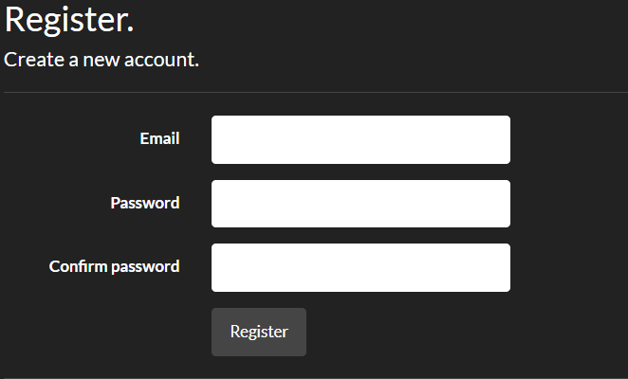

* + - הזן בשדה **Email** את כתובת המייל שלך.
    - הזן בשדות **Password** ו-**Confirm password** סיסמא חזקה.

שים 🎔: הסיסמא חייבת להיות באורך 6 תווים לכל הפחות, וצריכה להכיל לפחות תו מיוחד אחד (תו שאינו אלפא-נומרי), אות קטנה, אות גדולה, וספרה (למשל (Aa123!

* + - לחץ על  **Register**  להרשמה.

תתקבל ההודעה הבאה המורה על כך שיש לאשר את המייל בכדי להשלים את ההרשמה –

**Email Confirmation.**

A confirmation email has been send to you at: [**<your email>**](mailto:ch%3cyour%20email%3ewelt88@gmail.com).

For security reasons, in order to login you must first complete the registration process by confirming your email address.

If you didn't recieve any confirmation email yet, please make sure to check special directories on your inbox such as social network directories and the spam directory.

If the problem isn't solved please feel free to contact me at [soloist20586project@gmail.com](mailto:(soloist20586project@gmail.com)).

* + - עבור אל תיבת הדואר הנכנס שלך ואשר את כתובת המייל שלך.

שים 🎔: במידה והמייל אינו נמצא בתיבת הנכנס, חפש בתיקיית 'רשתות חברתיות', 'קידומי מכירות' ו/או ספאם.

לאחר אישור המייל המערכת תנווט לדף הבא המכיל קישור לדף ההתחברות למערכת –

## **Email Confirmation.**

Thank you for confirming your email. Please [Click here to Log in](https://soloist.gear.host/Account/Login)

מזל טוב! ברוכ/ה הבא/ה למערכת!

## רישום עם חשבון חיצוני

סעיף זה מתאר כיצד לבצע רישום למערכת עם חשבון חיצוני שכבר קיים מאפליקציה אחרת, כגון Google, Facebool, Linkedin, Microsoft, Github באמצעות פרוטוקול OAuth 2.0.

בשלב זה המערכת תומכת ברישום עם חשבון חיצוני של Google בלבד. בכדי לבצע רישום עם חשבון חיצוני, נווט אל מסך הרישום ע"י לחיצה על **Login** בסרגל הניווט, או לחלופין נווט ישירות לקישור הבא –

<https://soloist.gear.host/Account/Login>

ייפתח המסך הבא –

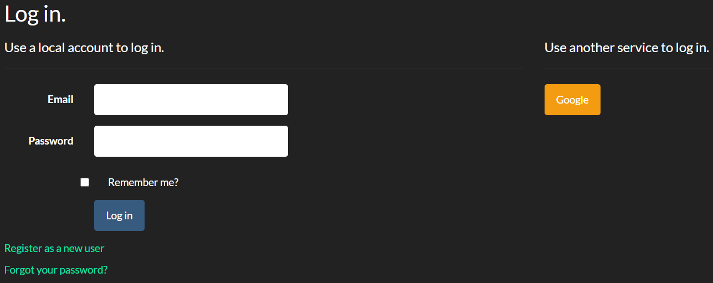

* + - לחץ על  **Google**
    - ייפתח מסך הזדהות הבא –

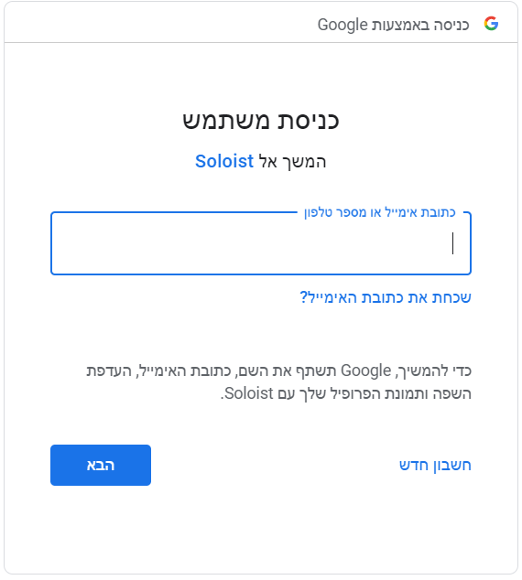

* + - הזן או בחר את פרטי החשבון שלך ב-Google ולחץ על  **הבא**.
    - שים 🎔: זוהי הזדהות מול Google (באמצעות פרוטוקול ההזדהות OAuth), ולא מול מערכת Soloist.
    - במידת הצורך הזן את הסיסמא שלך בחשבון ה-Google.
    - לאחר אישור וזיהוי מוצלח מול Google תנותב בחזרה למערכת Soloist ויתקבל המסך הבא –

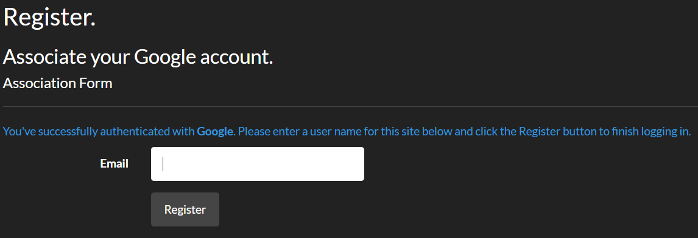

* + - הזן ב-**Email** את כתובת המייל שלך בחשבון של Google ולחץ על Register .
    - המערכת תנתב אותך לדף הבית תחת חשבון המשתמש מ-Google.

שים 🎔: מומלץ ליצור סיסמא מקומית ולא להסתמך רק על החשבון החיצוני, למקרה שתשכח את פרטי ההזדהות של החשבון החיצוני. ראה סעיף ניהול חשבון משתמש להדרכה בנושא.

## התחברות למערכת

שים 🎔: האפשרות להתחבר למערכת זמינה רק עבור משתמשים רשומים.

נווט אל מסך ההתחברות ע"י לחיצה על **Login** מתוך סרגל הניווט, או לחלופין נווט ישירות ע"י פתיחת הקישור הבא: <https://soloist.gear.host/Account/Login>. יפתח המסך הבא –

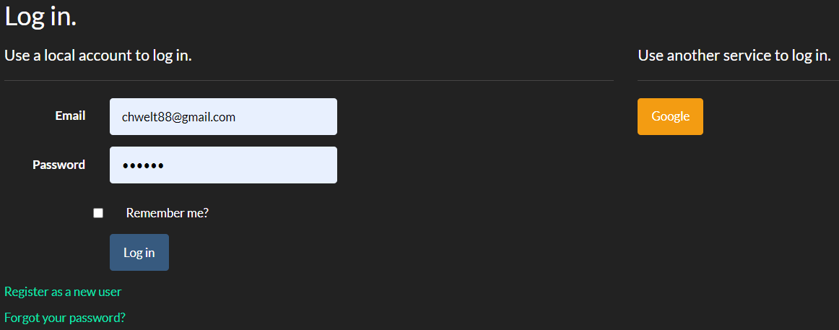

* + - הזן ב-**Email** את כתובת המייל שאיתה נרשמת למערכת.
    - הזן ה-**Password** הסיסמא שאיתה נרשמת למערכת. אם אין אתה זוכר את הסיסמה, לחץ על *Forgot your password?*למעבר למסך שחזור סיסמא.
    - סמן ☑ בתיבת ***Remember me?*** באם ברצונך שהמערכת תשמור את פרטי החשבון בגלישות עוקבות מדפדפן זה במחשב ממנו אתה מתחבר.
    - לחץ על  **Log in**  בכדי להתחבר למערכת.

## שחזור סיסמא

סעיף זה מתאר כיצד ניתן לאפס סיסמא שנשכחה.

בכדי לאפס סיסמא, לחץ על [Forgot your password?](https://soloist.gear.host/Account/ForgotPassword) מתוך מסך ה-[Login](https://soloist.gear.host/Account/Login) או לחלופין נווט ישירות לקישור: <https://soloist.gear.host/Account/ForgotPassword> . יתקבל המסך הבא –

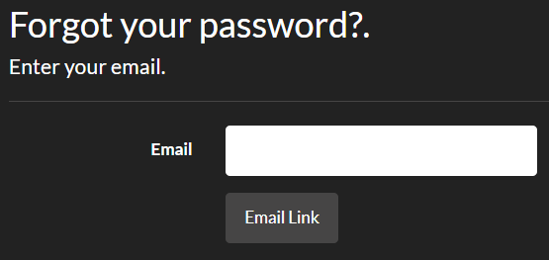

הזן בשדה **Email** את כתובת המייל של החשבון שלך במערכת, ולחץ על  **Email Link**  לקבלת מייל עם קישור לאיפוס הסיסמא.

שים 🎔: רק משתמשים מאומתים (משתמשים שאישרו את המייל) יכולים לאפס סיסמא. אם טרם אישרת את הרשמתך המקורית, חפש את המייל מהמערכת המבקש לאשר את החשבון. במידת הצורך צור קשר עם מנהלן המערכת בכתובת: [soloist20586project@gmail.com](mailto:(soloist20586project@gmail.com)).

לאחר הלחיצה תתקבל ההודעה הבאה –

**Forgot Password Confirmation.**

Please check your email to reset your password.

בשלב זה יש להמתין לקבלת הקישור לאיפוס הסיסמא במייל, וללחוץ על הקישור המתקבל. הקישור ינתב למסך הבא –

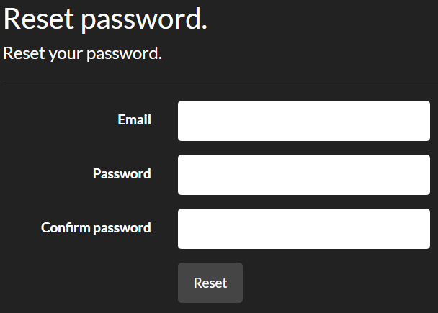

* + - הזן בשדה **Email** את כתובת המייל של החשבון עבורו אתה מעוניין לאפס סיסמא.
    - הזן בשדות **Password** ו-**Confirm password** סיסמא חזקה חדשה.

שים 🎔: הסיסמא חייבת להיות באורך 6 תווים לכל הפחות, וצריכה להכיל לפחות תו מיוחד אחד (תו שאינו אלפא-נומרי), אות קטנה, אות גדולה, וספרה (למשל (Aa123!

* + - לחץ על  **Reset**  לאיפוס הסיסמא.
    - זהו! מזל טוב על הסיסמא החדשה!

## ניהול חשבון משתמש

סעיף זה מתאר פעולות בניהול החשבון למשתמשים שכבר נרשמו לאתר.

בכדי להיכנס לדף ניהול החשבון, לחץ על שם המשתמש שלך בסרגל הניווט לאחר שהתחברת לאתר, או לחלופין עבור ישירות לדף ע"י לחיצה על הקישור הבא (לאחר הזדהות) –

<https://soloist.gear.host/manage>

מסך זה מאפשר ליצור או לאפס את הסיסמא, ולנהל את החשבונות החיצוניים –

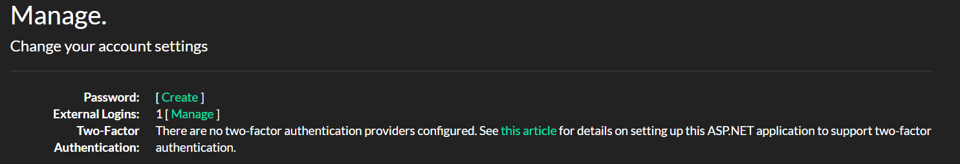

* + - **יצירת סיסמא:** ליצירת סיסמא עבור חשבון חיצוני, לחץ על **Create**, או לחלופין עבור אל הקישור הבא: <https://soloist.gear.host/manage/SetPassword> .
    - **איפוס סיסמא:** במידה וכבר קיימת בחשבונך סיסמא וברצונך לאפס אותה, במקום **Create** יופיע קישור עם התווית **Change your password.** לחץ על קישור זה לתהליך האיפוס, או לחלופין עבור לקישור הבא – <https://soloist.gear.host/manage/ChangePassword> .
    - **ניהול חשבונות חיצוניים:** לניהול הזדהות מול המערכת באמצעות חשבונות חיצוניים (כמו חשבון Google), לחץ על **Manage** או עבור ישירות לקישור הבא:

<https://soloist.gear.host/manage/ManageLogins>

# ניהול האתר (Admin)

מערכת מכילה דף להנהלת האתר הזמין רק למשתמשים בעלי הרשאות מנהלן מערכת. בשלב זה ממשק הניהול מכיל רק קישור לספריית הקבצים של שרת ה-Web. בשלבים הבאים של המערכת ממשק זה צפוי להכיל שירותי ניהול נוספים כגון – ניהול משתמשים (איפוס סיסמא, מחיקה, שחרור מנעילה, וכד'), צפייה ועדכון של רשומות ה-Database, והצגת לוגים וסטטיסטיקות גלישה באתר.

בכדי לפתוח את ממשק הניהול, לחץ על **Admin** בסרגל הניווט, או לחלופין, עבור לקישור הבא –

<https://soloist.gear.host/Admin>

ייפתח המסך הבא (בכפוף להרשאות) –

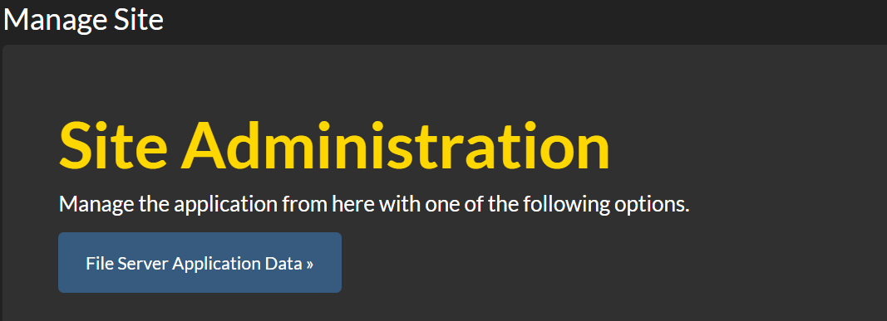

למעבר אל ספריית הקבצים על שרת ה-Web, לחץ על File Server Application Data , ובמידת הצורך, השלם פרטי הזדהות לפרוטוקול FTP.